Рулеты и рулетики из лаваша: самые вкусные рецепты простой закуски
157 место в рейтинге «На скорую руку»

Рулеты из лаваша хорошо прижились на наших праздничных столах, что не удивительно, ведь эту закуску приготовить очень легко, на это уходит совсем немного времени, а получается настоящее объедение, которое приходится по вкусу всем гостям. В этой статье мы расскажем о самых вкусных рецептах закусочных рулетиков из лаваша.
С лавашом можно приготовить бесчисленное количество разнообразных рулетов, ведь в качестве начинки может использоваться масса продуктов: овощи, мясо и мясные продукты, птица, плавленый и твердый сыр, курица, грибы и т.д. Как правило, такие рулеты нарезаются на порционные кусочки и подаются в качестве закуски, поэтому очень удобно составлять из них красивые композиции, которые украшают праздничный стол. Также, если говорить о закусочных рулетах из лаваша, нелишним будет отметить, что они могут быть как холодными, так и горячими, но вторые нужно сразу подавать на стол, пока не остыли – например, это актуально, если вы запекли их с сыром. Поэтому горячие закусочные рулеты из лаваша готовят реже – с холодными все намного проще, однако и первые заслуживают внимания.
Конечно, подробно описывать процесс приготовления рулетов из лаваша с начинкой не имеет смысла – задача эта предельно простая, не требующая ни времени, ни кулинарного опыта: знай себе, намазывай начинку, да сворачивай пласт лаваша в рулет – задача вполне тривиальная! Поэтому самая «соль» в данном случае в начинке – именно от вкусной начинки будет зависеть, понравится ли вашим гостям рулет.
Интересный вариант: подать в качестве рулетиков из лаваша любой традиционный новогодний салат – крабовый, оливье, мимозу и т.д. Такая подача привычных закусок непременно впечатлит гостей.
Ну а если нафаршировать лаваш все-таки хочется не салатом, то предлагаем несколько рецептов вкусных рулетов.

Рецепт рулета из лаваша с мясным фаршем, сыром и овощами
Понадобится: 400г мясного фарша, 50г сыра твердого, 3 лаваша, 2-3 зубчика чеснока, 2 помидора, по 1 луковице и моркови, майонез, листья салата, зелень.
Как приготовить рулеты из лаваша с мясным фаршем, овощами и сыром. Измельчить лук, морковь потереть на терке, обжаривать лук 3 мин, положить морковь, потушить до ее полуготовности, положить фарш, жарить полчаса до готовности, поперчить и посолить. Нарезать помидоры, потереть сыр, перемешать пропущенный через пресс чеснок и майонез, порубить зелень, листья салата промыть и обсушить. Смазать один лаваш чесночным майонезом, уложить сверху фарш, посыпать зеленью, с двух сторон смазать чесночным майонезом второй лаваш, выложить на фарш, выложить на него листья салата, помидоры, смазать майонезом, накрыть также смазанным с двух сторон третьим лавашом. Посыпать третий лаваш сверху тертым сыром, свернуть все в рулет и на час убрать в холод, перед подачей нарезать порционными кусочками и выложить на блюдо.

Рецепт закуски из лаваша с колбасой и корейской морковью
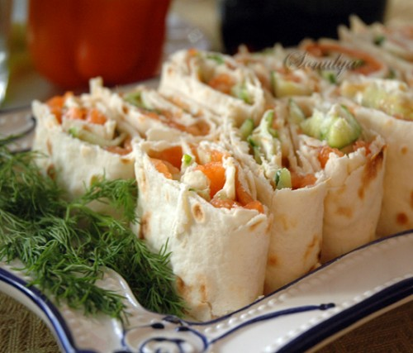
Понадобится: 250г вареной колбасы, 200г корейской моркови, 150г майонеза, 50г петрушки и укропа, 2 листа лаваша армянского.
Как приготовить рулет из лаваша. Кубиками нарезать колбасу, порубить мелко зелень, перемешать эти продукты, добавив морковь и майонез. Смазать один лист лаваша половиной приготовленной начинки, выложить сверху второй лаваш, его тоже смазать, свернуть все в рулет, убрать до подачи в холод минимум на полчаса, затем нарезать тонкими пластиками и выложить на плоское блюдо.

Рецепт рулетов из лаваша с творожным сыром и семгой
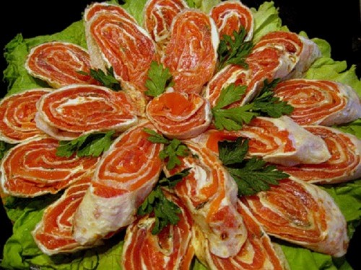
Понадобится: 400г слабосоленой семги, 120г творожного сыра, 4-5 помидоров, 1 упаковка лаваша, 1 пучок укропа, майонез.
Как приготовить рулеты из лаваша с семгой и творожным сыром. Смазать майонезом 1 лист лаваша, посыпать рубленым укропом, слоем выложить мелко нарезанные очищенные от кожицы помидоры. Накрыть вторым листом лаваша, смазать его творожным сыром. Тонко нарезать рыбу и выложить ее на творожный сыр, свернуть лаваш в рулет по ширине, обернуть пленкой, убрать в холодильник на несколько часов или ночь, перед подачей нарезать кусочками по 1см толщиной.
Вы можете сделать любую другую начинку для лаваша на свой вкус, а, в зависимости от желаемой толщины рулета сворачивать одновременно от 1 до 3 листов лаваша на свое усмотрение. А далее речь пойдет о вариантах такой закуски с запеканием и в горячем виде.

Рецепт рулета из лаваша с курицей с запеканием в духовке
Понадобится: 500г куриного филе, 2-3 луковицы, по 2 вареных яйца и тонких лаваша, 1 морковь, 4 ст.л. майонеза, чеснок.
Как приготовить рулет из лаваша запеченный. Морковь и лук мелко нарезать, на масле обжарить до мягкости. Перекрутить куриное филе в мясорубке, добавить морковь с луком и перекрутить снова. Добавить в фарш пропущенный через пресс чеснок, поперчить и посолить, немного заправить майонезом, разделить массу пополам. Смазать лаваш фаршем, посыпать одним тертым яйцом. Выложить сверху второй лаваш, смазать его оставшимся фаршем, разровнять, посыпать вторым тертым яйцом, свернуть рулет. Обмазать рулет майонезом, запекать в духовке 30-40 мин при средней температуре, перед подачей тонко нарезать.
Подавать такой рулет можно как в горячем, так и в холодном виде.

Рецепт рулетиков из лаваша, жаренных на сковороде
Понадобится: 2 сырка плавленых, по 1 вареному яйцу, пучку петрушки, маринованному болгарскому перцу и лавашу, 1-2 зубчика чеснока, по ½ вареной куриной грудки и луковицы, майонез, соль.
Как приготовить рулеты из лаваша на сковороде. На мелкой терке потереть яйцо и сырки, перемешать с пропущенным через пресс чесноком и майонезом. Измельчить курицу, лук, перец, добавить рубленую петрушку и перемешать, подсолив. Смазать всю площадь лаваша с одной стороны сырной смесью, выложить сверху куриную смесь, свернуть лаваш в рулет, разрезать его и по очереди обжарить рулетики на сковороде с небольшим количеством масла до зарумянивания.
Лучше использовать сковороду-гриль.

Рецепт горячих рулетиков из лаваша с копченой колбасой
Понадобится: 200г сыра, 150г копченой колбасы, по 3 вареных яйца, зубчика чеснока и маринованных огурца, 2 лаваша, 1 пучок зеленого лука, 1 ст.л. сливочного масла, майонез.
Вместо копченой колбасы можно использовать ветчину. Мелко нарезать огурцы и колбасу, яйца и сыр потереть на терке, смешать подготовленные продукты, добавив пропущенный через пресс чеснок, рубленый зеленый лук и майонез. Смазать майонезом каждый лаваш с одной стороны, выложить равномерно начинку, свернуть рулетами. Выложить на застеленный пергаментом или смазанный маслом противень, обмазать сливочным маслом, посыпать сыром и запечь 10-15 мин в разогретой духовке. Перед подачей разрезать рулеты на порционные кусочки.
Эти рулеты можно кушать как горячими, так и холодными, однако в горячем виде они вкуснее.
Приготовьте закусочные рулеты из лаваша на любой праздник и порадуйте домашних и гостей, а также себя таким простым, но вкусным и всегда удачным блюдом!

http://ovkuse.ru/recipes/rulety-i-ruletiki-iz-lavasha/?from=rambler

Рулеты и рулетики из лаваша: самые вкусные рецепты простой закуски

http://ovkuse.ru/recipes/rulety-i-ruletiki-iz-lavasha/?from=rambler

